Практическое занятие №2:

Генерация случайных чисел с заданным законом распределения

Цели занятия - закрепление теоретических знаний по следующим методам генерации случайных чисел:
- формирование выборки случайных чисел с равномерным распределением в заданном интервале;
- метод взятия обратной функции. Формирование выборки случайных чисел с экспоненциальным распределением;
- генерация нормальной случайной величины на основе центральной предельной теоремы;
- генерация случайной величины, имеющей биномиальное распределение;
- генерация случайной величины, имеющей распределение Пуассона;
- генерация случайных величин по графику функции плотности распределения.

Задание:
- на основе лекционного материала произвести в среде MS Excel генерацию случайных чисел с заданными законами распределения;
- вычислить для каждой полученной последовательности случайных чисел выборочное среднее и выборочную дисперсию; сравнить полученные значения с теоретическими значениями математического ожидания и дисперсии исследуемого распределения;
- варианты индивидуальных заданий.

Формирование выборки случайных чисел с равномерным распределением в заданном интервале

Непрерывная случайная величина Х имеет равномерный закон распределения на отрезке [a, b], если её плотность вероятности φ(х) постоянна на этом отрезке и равна нулю вне его, т.е.

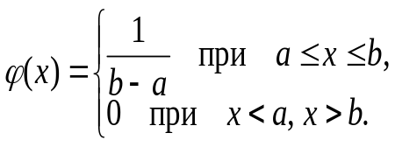  M(X) = (a+b)/2  D(X) = (b-a)2/12 | 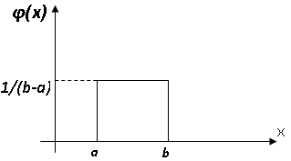  Рис. 1

Функция распределения случайной величины Х, распределённой по нормальному закону:
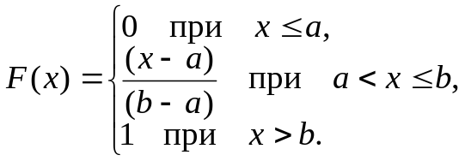 | 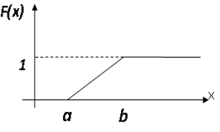  Рис. 2

Математическое ожидание m_{r} и дисперсия D_{r} такой последовательности, состоящей из n случайных чисел r_{i}, должны быть следующими:

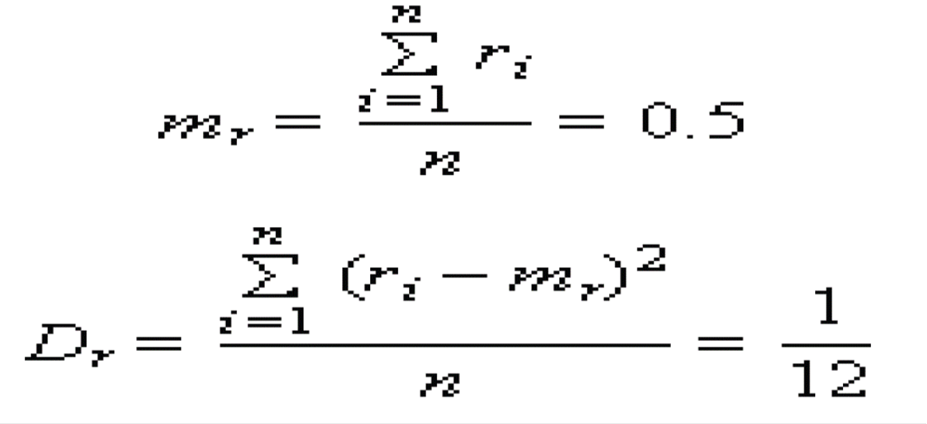
Если пользователю потребуется, чтобы случайное число x находилось в интервале (a; b), отличном от (0; 1), нужно воспользоваться формулой
(рис. 3) x = a + (b – a) r,
где r — случайное число из интервала (0; 1).

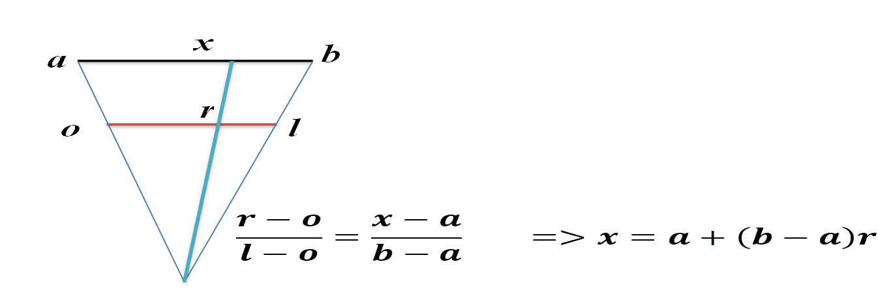
Рис. 3

Реализация метода в среде MS Excel представлена на рис 4.
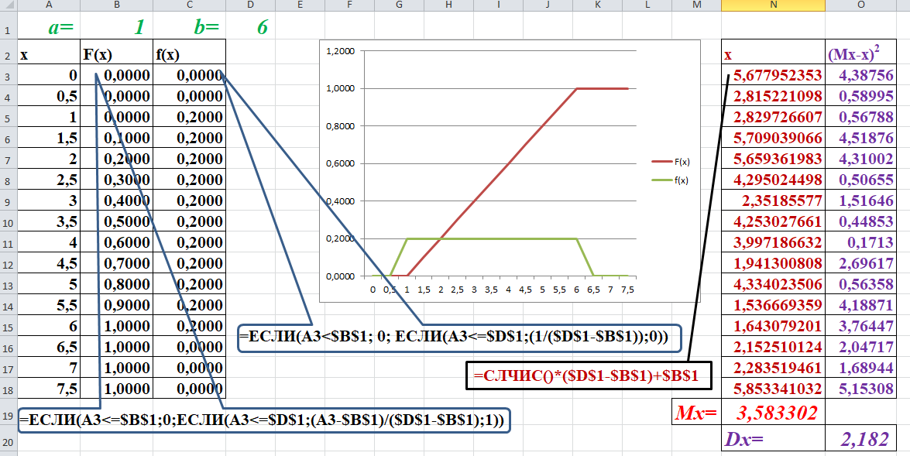
Рис. 4

Метод взятия обратной функции.
Формирование выборки случайных чисел с экспоненциальным распределением

Непрерывная случайная величина Х имеет показательный (экспоненциальный) закон распределения с параметром λ>0, если её плотность вероятности φ(х) имеет вид:
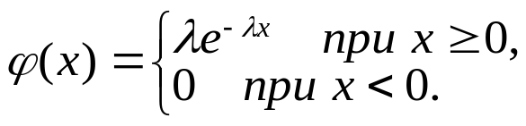 | 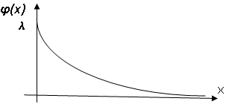  Рис. 5
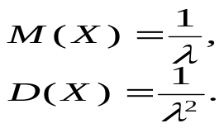  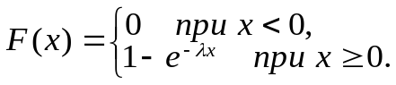 | 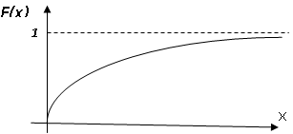  Рис. 6

Так как r и F в данном методе предполагаются аналогичными и расположены в одном интервале, то, заменяя F на случайное число r, имеем:
r = 1 – e–λx.
Тогда x = –1/λ ln(1 – r).
Так как в статическом смысле (1 – r) и r — это одно и тоже, то
x = –1/λ ln(r).
Реализация метода в среде MS Excel при М(х)=2 представлена на рис 7.

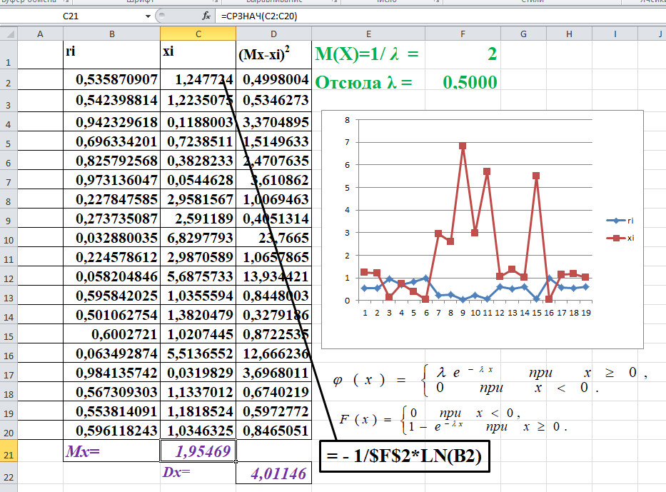
Рис. 7

Генерация нормальной случайной величины
на основе центральной предельной теоремы

Непрерывная случайная величина Х имеет нормальный закон распределения (закон Гаусса) с параметрами a и σ2 , если её плотность вероятности φ(х) имеет вид:
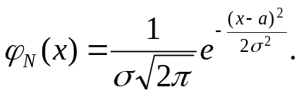

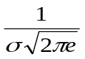  ^{X}  ^{a-σ}  ^{φ(x)}  ª  ^{a+σ} | ^{X}  ¹  ^{F(x)}  ^{0,5}  ª
Рис. 8 | Рис. 9

Математическое ожидание случайной величины Х, распределённой по нормальному закону, равно параметру a этого закона, а её дисперсия – параметру σ2, т.е. M(X) = a; D(X) = σ2.

Центральная предельная теорема: сумма n одинаково распределенных независимых случайных величин x со средним Мх и дисперсией Dx стремится к нормально распределенной величине с параметрами nМ_{х} и nD_{x} при бесконечном увеличении n.
Идея алгоритма: Определим новую случайную величину s в виде суммы базовых чисел Ri, ( i=1,2,3, …,n): s = R₁+R₂+ …+ R_{n}.

Согласно утверждению центральной предельной теоремы, случайная величина s является асимптотически нормальной величиной с математическим ожиданием и дисперсией равными соответственно:
M_{s}=n/2, D_{s}=n/12.
Введем вспомогательную случайную величину z равную
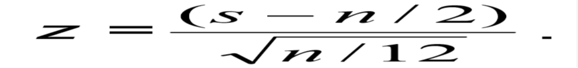

z - случайная величина, распределенная по нормальному закону с нулевым средним и единичной дисперсией.
Тогда для любого нормального распределения со средним M_{x} и дисперсией σ2 случайное отклонение y, соответствующее указанным выше n случайным числам, получается из формулы
(y - M_{x})/σ = z

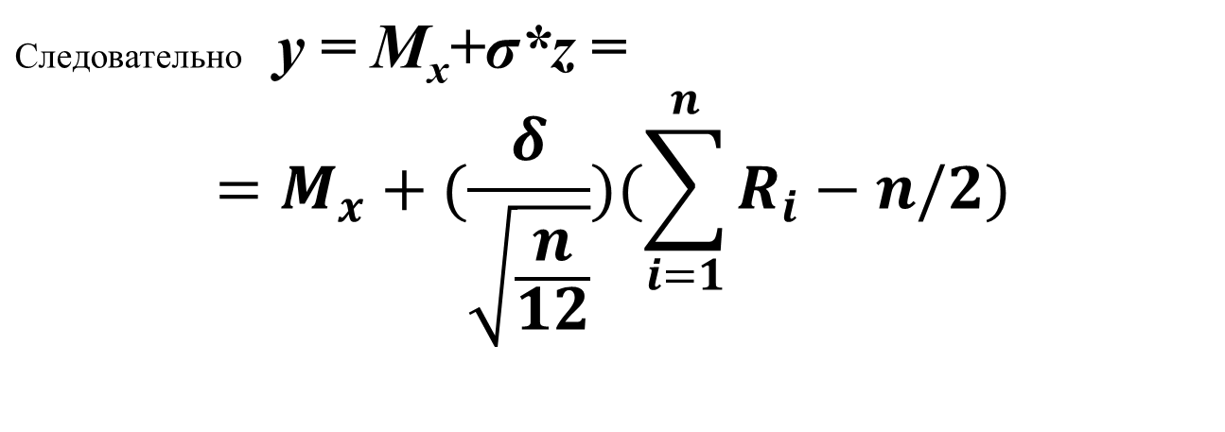
Согласно той же предельной теореме, нормальность достигается быстро даже при сравнительно небольших значениях n.
В практических задачах обычно принимается n =12.
При этом последняя формула упрощается и принимает вид
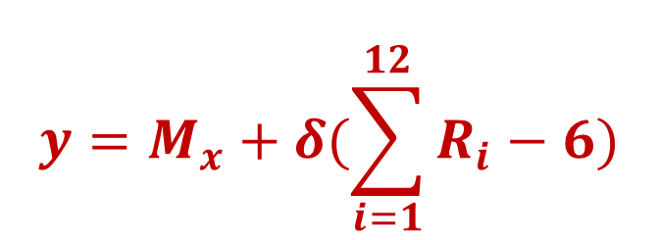

и дает алгоритм моделирования нормальных случайных чисел с требуемыми параметрами M_{x} и σ2.
Реализация метода в среде MS Excel при М(х)=25 и =1,5 представлена на рис 10.

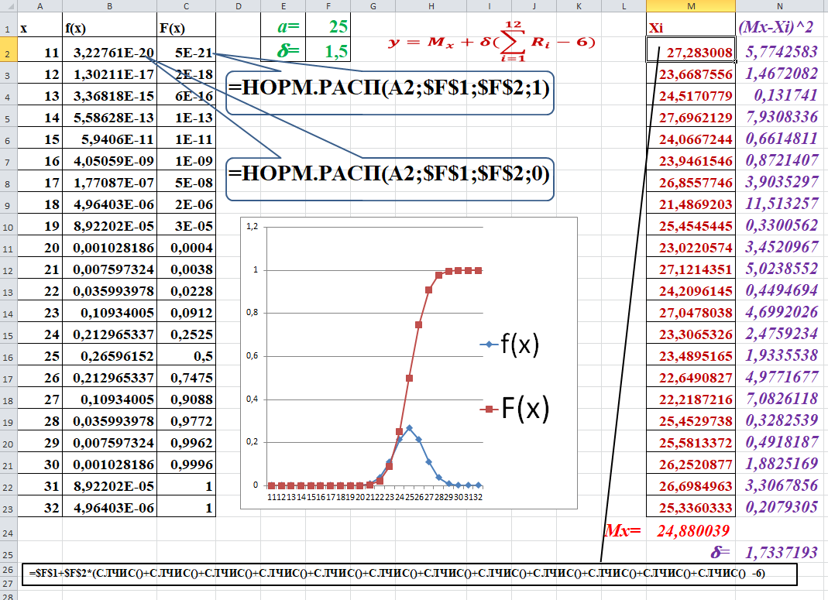
Рис. 10

Генерация случайной величины, имеющей биномиальное распределение

Дискретная случайная величина Х имеет биномиальный закон распределения с параметрами n и , p если она принимает значения 0, 1, 2, …, m, … , n с вероятностями
P(X=m) = C_{n}mpmqn-m ,
где 0<p<1, q = 1 – p.
Биномиальный закон распределения – закон распределения числа X=m наступлений события А в n независимых испытаниях, в каждом из которых оно может произойти с одной и той же вероятностью р.
Математическое ожидание случайной величины Х, распределённой по биномиальному закону M(X) = np , а её дисперсия D(X) = npq.
Моделирующий алгоритм основан на представлении случайной величины Х, подчиненной биноминальному закону распределения, в виде суммы n независимых случайных величин Xi, каждая из которых имеет распределение

Xi | 0 | 1
Pi | q=1-p | p

Процедура получения значений случайной величины X с биномиальным распределением:
а) реализуется случайная величина Ri;
б) для каждого члена последовательности r₁, r₂, …, r_{n} проверяется выполнение неравенства r_{i}<p(i=1, 2, …, n).
Если неравенство выполняется, принимается Xi=1, в противном случае Xi=0.
в) вычисляется сумма X₁ + X₂ + … + X_{n} значений n случайных величин Xi, которая принимается за значение случайной величины X=S.
При повторении этой процедуры k раз получаем последовательность значений s₁, s₂, …, s_{k}, которые являются реализацией биноминально распределенной случайной величины.
Реализация метода в среде MS Excel при n=20 и p=0,5 представлена на рис 11.

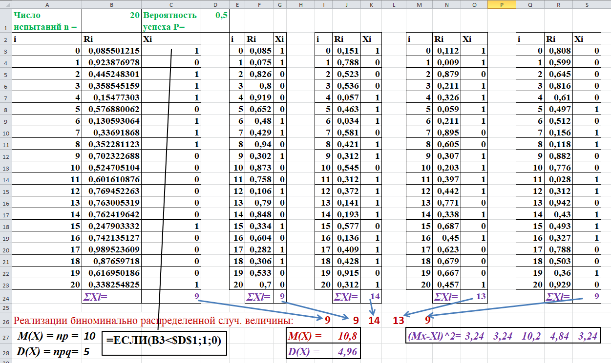
Рис. 11

Генерация случайной величины, имеющей распределение Пуассона

Дискретная случайная величина Х имеет распределение Пуассона с параметром λ>0, если она принимает значения 0, 1, 2, …, m, …(бесконечное, но счётное множество значений) с вероятностями
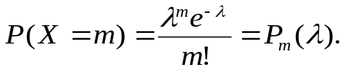
Если вероятность события А в каждом испытании стремится к нулю при неограниченном увеличении числа испытаний, причём произведение np стремится к постоянному числу λ (np → λ), то вероятность Pm,n того, что событие А появится m раз в n независимых испытаниях стремится к закону Пуассона.
Математическое ожидание и дисперсия случайной величины, распределённой по закону Пуассона совпадают и равны параметру λ этого закона, т.е. M(X) = D(X) = λ.
Моделирующий алгоритм основывается на следующем утверждении: если случайные величины X1, X2, … независимы и все имеют экспоненциальное распределение с математическим ожиданием, равным 1, то неотрицательное целое число n, для которого выполняется неравенство
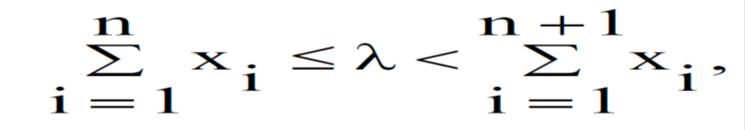

имеет распределение Пуассона с параметром λ.
В связи с тем, что X_{i} = -ln r_{i},
где r_{i} - случайная величина R с равномерным распределением на [0;1], условие можно записать в виде
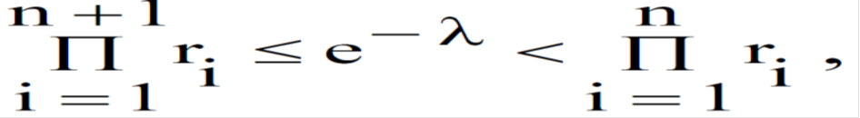

где правая часть неравенства - произведение всех r_{i}, таких, что значение i – целое и выполняется соотношение i=1…n.
Алгоритм получения случайной величины, распределенной по закону Пуассона с параметром λ:
а) реализуются последовательности r₁, r₂, …, r_{n} независимых случайных величин, равномерно распределенных на [0; 1);
б) вычисляются произведения r₁, r₁r₂, r₁r₂r₃, … до тех пор, пока не выполнится указанное условие.
В качестве значения случайной величины X принимается число n.
Если неравенству удовлетворяет первое из равномерно распределенных чисел r₁, то X=0.
Реализация метода в среде MS Excel при λ.=10 представлена на рис 12.

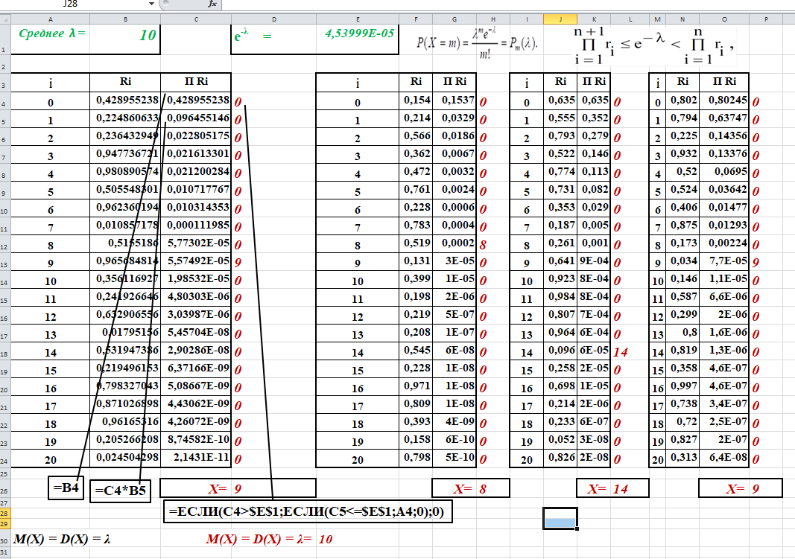
Рис. 12

Генерация случайных величин по графику функции плотности распределения

Пусть функция плотности распределения случайной величины f(x) задана графически (рис. 13).
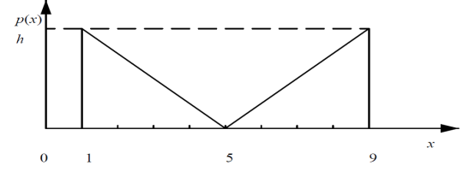

Рис. 13

На первом этапе необходимо получить аналитическое описание заданной функции.
Площадь S области, ограниченной функцией распределения плотности вероятности и осью x, равна 1. Это позволяет найти высоту h.
Площадь двух треугольников равна
S=1=1/2*h*4+1/2*h*4=4h => h=1/4

Найдем аналитическое описание функции на отрезке [1, 5].
Возьмем уравнение прямой, проходящей через две заданные точки в форме у=ax+b; и найдем значения коэффициентов a и b.
Для этого подставим в это уравнения координаты двух базовых точек
(x = 1, y = ¼) (x = 5, y = 0).
Получим два алгебраических уравнения
¼= a*1+b; 0=a*5+b. => a = – 1/16, b = 5/16.

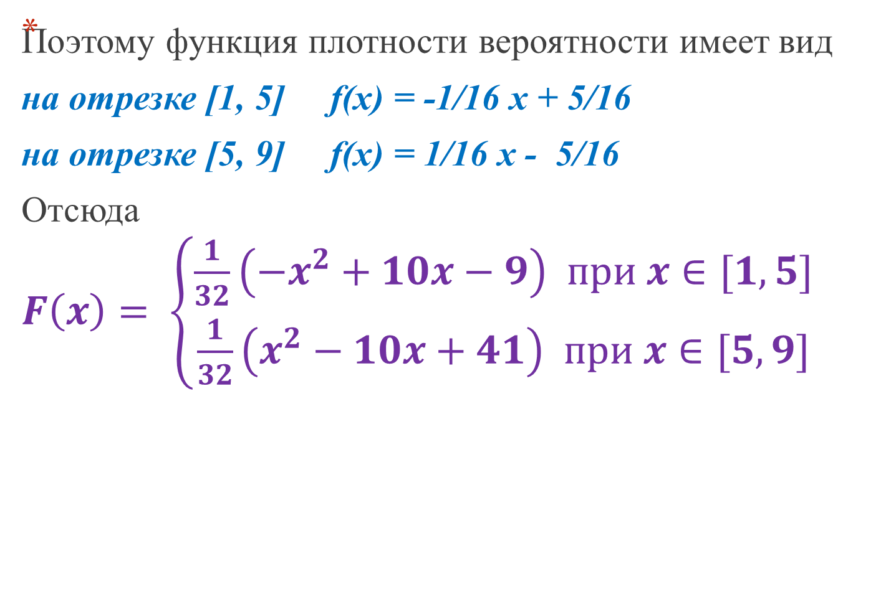

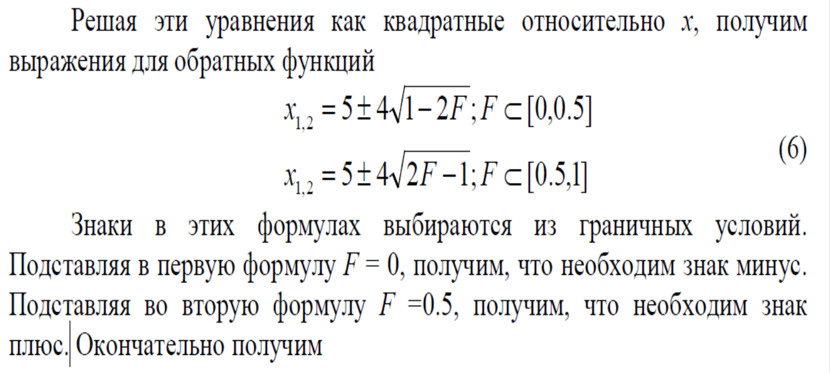
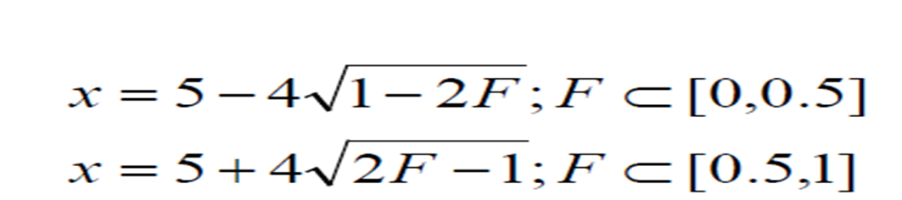

Варианты индивидуальных заданий
В соответствии с вариантом (табл. 2) составить аналитическое выражение для функции распределения плотности вероятности, заданной в табл. 1.

Таблица 1 - Варианты функции распределения плотности вероятности.
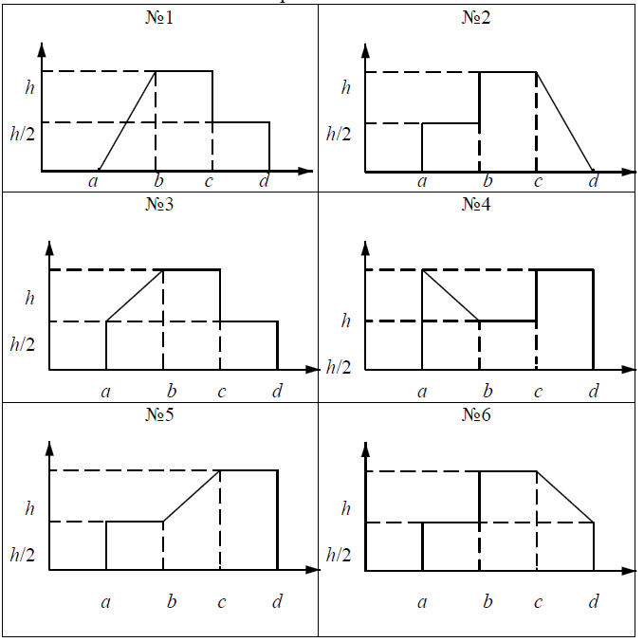

Таблица 2 - Варианты исходных данных
Вариант | a | b | c | d
1 | 0 | 1 | 4 | 6
2 | 0 | 2 | 4 | 6
3 | 0 | 1 | 3 | 5
4 | 0 | 2 | 3 | 6
5 | 0 | 1 | 4 | 5
6 | 0 | 2 | 3 | 5
7 | 0 | 1 | 4 | 6
8 | 0 | 2 | 4 | 6
9 | 0 | 1 | 3 | 5
10 | 0 | 2 | 3 | 6

